|  |  |  |  |
| --- | --- | --- | --- |
|  | **BỘ GIÁO DỤC & ĐÀO TẠO**  **TRƯỜNG ĐẠI HỌC TÂY ĐÔ** | **CỘNG HÒA XÃ HỘI CHỦ NGHĨA VIỆT NAM**  **Độc lập – Tự do – Hạnh phúc**  **-----------------------** | |
| Lớp học: Đại học Công nghệ thông tin 14 | | | Đợt: Học kỳ 1 |
| Môn học phần: Kỹ năng mềm | | | Năm học: 2022-2023 |
| Ngành: Công nghệ thông tin | | | Bậc đào tạo: Đại học |
| Chuyên ngành: Công nghệ thông tin | | | Loại đào tạo: Chính quy |

**Môn: Phân tích & Thiết kế Cơ sở dữ liệu**

MSSV: 197060038 Họ và tên: Trần Thanh Niềm Nhóm: 2/2

**Bài tập 2: …**

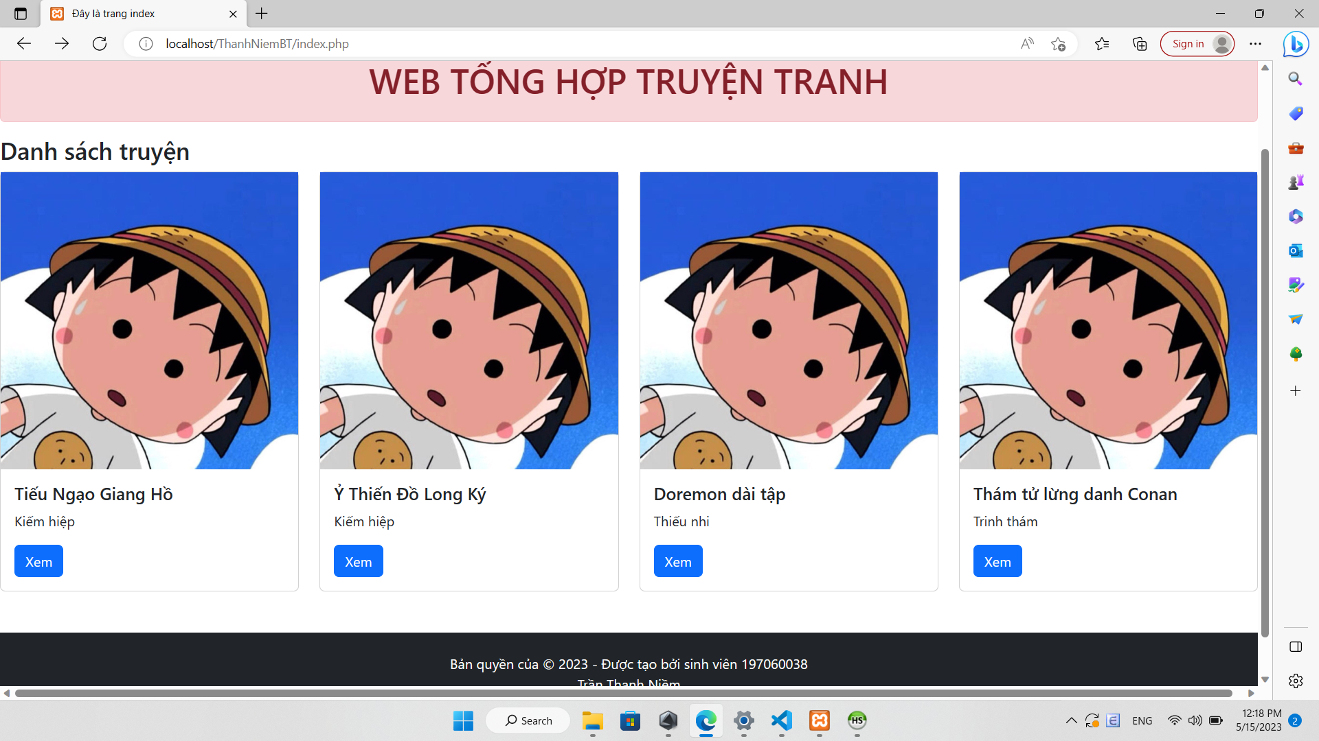

*Lưu ý: đặt tên file theo cấu trúc sau:*

NopBaiTap_TDU_TH14_[**MSSV**]_[**HoTen**].docx

Với:

* MSSV: là mã số sinh viên trong TDU
* HoTen: là tiếng việt không dấu